Домашнее задание №10-25

1. Вдоль линий напряженности однородного электрического поля движется, замедляясь, электрон. В некоторый момент скорость электрона 1,8 Мм/с. Какова напряженность поля, если скорость электрона уменьшилась вдвое через 0,1 мкс? Удельный заряд электрона принять равным 1,8⋅10¹¹ Кл/кг. (50 Н/Кл)

2. Заряженная частица массой 1 г с зарядом 1 нКл влетает в однородное электрическое поле с напряженностью 20 В/м перпендикулярно линиям напряженности поля. Найдите отклонение частицы от первоначального направления через 2 с после попадания в поле. Силу тяжести не учитывать. (40 мкм)

3. Как известно, Земля является проводником. Определите заряд Земли, если напряженность электрического поля у ее поверхности 100 Н/Кл. Принять радиус земного шара 6000 км. (400 кКл)

4. В каком случае листочек незаряженной алюминиевой фольги с большего расстояния притянется к заряженной палочке: если он лежит на заземленном стальном листе или когда он находится на сухом стекле?

5. Какая связь между опытами во время грозы, изображенными на картинке, и стодолларовой купюрой?
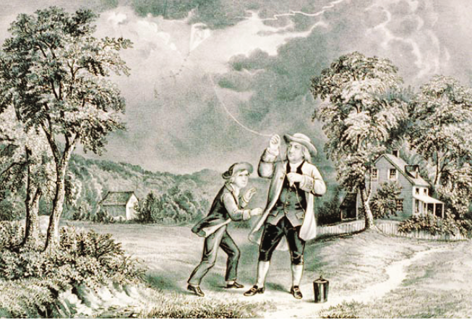

Ответ на последний вопрос можно найти в статье Б.В. Булюбаша «Атмосферное электричество».
Она рассказывает о том, что знают (и чего не знают) физики про грозы и молнии.
Статья доступна по ссылке https://yadi.sk/i/Bqz-_2OCM74Guw?fbclid=IwAR3ChXGNYe26YdltaFQvKr-EId7Ivo6Ng1HUIbxsOcKi62TmOp4dQwGqi-M

